1. 软件项目管理的基本要素有人员、产品、过程、项目。软件项目管理的特征是必须将人员组织成高效率团队，激励他们完成高质量工作，协调他们实现有效的沟通（协作性）；产品需求必须在客户与开发者之间进行交流，划分成各个组成部分，并分配给软件团队（交互性、模块化）；过程必须适合于人员和产品，选择通用过程框架，采用合适的软件工程范型，并挑选工作任务集合来完成项目的开发（规范化）；必须采用确保软件团队能够成功的方式来组织项目（可持续性）。
2. 大致用类图表示：

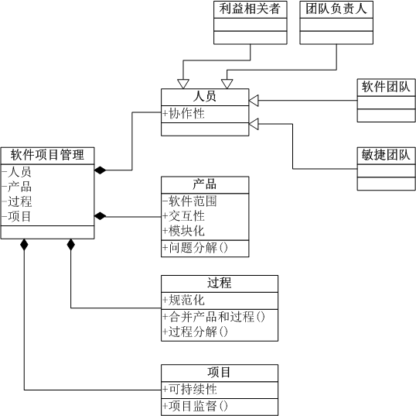

图1

1. 以能力成熟度模型（CMM）为例，其是一种用于评价软件承包能力以改善软件质量的方法，侧重于软件开发过程的管理及工程能力的提高与评估。其体现了过程的规范化和项目的可持续性，与人员和产品有关联，是控制软件生产过程、提高软件生产者组织性和软件生产者个人能力的有效合理的方法。